Resolución del Pleno del Instituto de Transparencia, Acceso a la Información Pública y Protección de Datos Personales del Estado de México y Municipios, con domicilio en Metepec, Estado de México; de fecha catorce de mayo de dos mil veinticinco.

VISTO el expediente electrónico formado con motivo del recurso de revisión 01348/INFOEM/IP/RR/2025, promovido por una persona que no proporciona datos de identificación, a quien en lo sucesivo se le identificará como EL RECURRENTE, en contra de la respuesta del Ayuntamiento de Toluca, en adelante el SUJETO OBLIGADO, se procede a dictar la presente resolución, con base en los siguientes:

A N T E C E D E N T E S

- El día catorce de enero de dos mil veinticinco, se presentó ante el SUJETO OBLIGADO vía Sistema de Acceso a la Información, la solicitud de información pública registrada con el número 00258/TOLUCA/IP/2025; en la que se solicitó la siguiente información:

“El nombre, sueldo, categoría y zona de operación de los policías cuantas patrullas tiene y el estado que guardan cuanso policías por sector.”

- Se eligió como modalidad de entrega de la información: el Sistema de Acceso a la Información.

- El catorce de enero de dos mil veinticinco, el SUJETO OBLIGADO realizó el requerimiento de información para que fuera atendida la solicitud de información 00258/TOLUCA/IP/2025.

- El cinco de febrero de dos mil veinticinco, el SUJETO OBLIGADO, dio respuesta a través de tres archivos electrónicos en formato PDF, cuyo contenido grosso modo es el siguiente:

SAIMEX 00258- OFICIOS DE RESPUESTA.pdf: documento que contiene el oficio del Coordinador Administrativo, mediante el cual informa que dentro de sus atribuciones no se encuentra dar a conocer nombre y sueldos de los policías por tratarse de datos confidenciales, por lo que respecta al número de patrullas informa que son mil ciento cuarenta y cuatro y que su estado actual es regular y malo.
Seguidamente el Director Operativo de la Dirección General y Protección, refiere que los policías a su cargo se dividen de manera estratégica en regiones y que son conformadas de cincuenta a setenta elementos.
Finalmente el documento contiene el oficio del Director de Sustentabilidad Vial, mediante el cual informa el nombre del sector, la zona de responsabilidad y los policías asignados.
SAIMEX 0258 (DATOS DE POLICIAS).pdf: documento que contiene el sueldo de policías bruto y neto mensual.
RESPUESTA 0258.2025.pdf: oficio del Titular de la Unidad de Transparencia mediante el cual informa que la Tesorería Municipal refiere no ser el área competente para conocer de la solicitud de información, mientras que la Dirección General de Administración informa que remite un archivo digital que contiene lo referente al sueldo, por su parte la Dirección de Seguridad y Protección que el nombre y la categoría del personal operativo fue clasificada como reservada por seis meses, mediante el acuerdo número CT/SE/52/01/2025, por último la Dirección de Servicios Generales, informo que a al fecha de la solicitud de información se cuenta con un total de 456 patrullas en estado regular y 491 en estado obsoleto.

- El trece de febrero de dos mil veinticinco, el particular interpuso el recurso de revisión en contra de la respuesta, manifestando las siguientes razones o motivos de inconformidad:
- Acto impugnado: “Faltan nombre de los policías y detalles de patrullas.”

- Razones o Motivos de inconformidad: “Falta nombre de policías y detalles de patrullas”

- La Comisionada Ponente con fundamento en lo dispuesto por el artículo 185 fracción II de la ley de la materia, a través del acuerdo de admisión de fecha catorce de febrero de dos mil veinticinco, puso a disposición de las partes el expediente electrónico vía SAIMEX a efecto de que en un plazo máximo de siete días manifestara lo que a su derecho conviniera, ofreciera pruebas y alegatos según corresponda a los casos concretos, y el SUJETO OBLIGADO presentará el Informe Justificado procedente.

- De lo anterior, el SUJETO OBLIGADO el veinticinco de febrero de dos mil veinticinco, entregó dos archivos electrónicos en formato pdf, mismos que se pusieron a la vista el seis de mayo de dos mil veinticinco, cuyo contenido grosso modo es el siguiente
Acta 52.pdf: Acta de la Quincuagésima Segunda Sesión Extraordinaria del Comité de Transparencia mediante la cual se clasifica el nombre y la categoría de los policías.

- Por cuanto hace el RECURRENTE tal y como se observa en el expediente electrónico fue omiso en manifestar lo que a su derecho conviniera.

- Seguidamente el seis de mayo de dos mil veinticinco, la Comisionada Ponente notifico el acuerdo de ampliación de plazo para atender la solicitud de información 00258/TOLUCA/IP/2025.

- Seguidamente, mediante acuerdo de fecha doce de mayo de dos mil veinticinco, se decretó el cierre de instrucción, por lo que no habiendo más que hacer constar, y--------------

C O N S I D E R A N D O

PRIMERO. De la competencia
- Este Instituto de Transparencia, Acceso a la Información Pública y Protección de Datos Personales del Estado de México y Municipios es competente para conocer y resolver el presente Recurso de Revisión, conforme a lo dispuesto en el artículo 5, párrafos trigésimo séptimo, trigésimo octavo y trigésimo noveno fracciones IV y V de la Constitución Política del Estado Libre y Soberano de México; ordinal 2, fracción II, 13, 29, 36, fracciones I y II, 176, 178, 179, 181 párrafo tercero y 185 de la Ley de Transparencia y Acceso a la Información Pública del Estado de México y Municipios; y 9, fracciones I y XXIII y 11 del Reglamento Interior del Instituto de Transparencia, Acceso a la Información Pública y Protección de Datos Personales del Estado de México y Municipios..

SEGUNDO. De la oportunidad y procedencia.
- El medio de impugnación fue presentado a través del SAIMEX, en el formato previamente aprobado para tal efecto y dentro del plazo legal de quince días hábiles otorgados; para el caso en particular es de señalar que el SUJETO OBLIGADO entregó su respuesta el cinco de febrero de dos mil veinticinco, de tal forma que el plazo para interponer el recurso de revisión transcurrió del día seis al veintiséis de febrero de dos mil veinticinco; en consecuencia, el ahora RECURRENTE presentó su inconformidad el día trece de febrero de dos mil veinticinco; por lo que se estima que la inconformidad se presentó dentro del lapso legalmente establecido para tal efecto.

- Por otro lado, es de suma importancia señalar que la parte recurrente no proporciona un nombre o datos de identificación como se advierte en el detalle de seguimiento del SAIMEX, no obstante lo anterior, no proporcionar el nombre completo no es motivo para archivar la solicitud de acceso a la información pública como concluida, conforme a lo previsto en el artículo 155, penúltimo párrafo de la Ley de Transparencia y Acceso a la Información Pública del Estado de México y Municipios que establece lo siguiente:

"Las solicitudes anónimas, con nombre incompleto o seudónimo serán procedentes para su trámite por parte del sujeto obligado ante quien se presente. No podrá requerirse información adicional con motivo del nombre proporcionado por el solicitante."

- Robusteciendo lo anterior se encuentra lo dispuesto en el artículo 6, Apartado A, fracciones III de la Constitución Política de los Estados Unidos Mexicanos que establece:

"Artículo 6.- La manifestación de las ideas no será objeto de ninguna inquisición judicial o administrativa, sino en el caso de que ataque a la moral, la vida privada o los derechos de terceros, provoque algún delito, o perturbe el orden público; el derecho de réplica será ejercido en los términos dispuestos por la ley. El derecho a la información será garantizado por el Estado.
Para efectos de lo dispuesto en el presente artículo se observará lo siguiente:

A. Para el ejercicio del derecho de acceso a la información, la Federación, los Estados y el Distrito Federal, en el ámbito de sus respectivas competencias, se regirán por los siguientes principios y bases:

III. Toda persona, sin necesidad de acreditar interés alguno o justificar su utilización, tendrá acceso gratuito a la información pública, a sus datos personales o a la rectificación de éstos.” (Sic)

- Así como el artículo 5 fracción III, párrafo vigésimo noveno, trigésimo y trigésimo primero, de la Constitución Política del Estado Libre y Soberano de México, que determina lo siguiente:

"Artículo 5.- En el Estado de México todas las personas gozarán de los derechos humanos reconocidos en la Constitución Política de los Estados Unidos Mexicanos, en los tratados internacionales en los que el Estado mexicano sea parte, en esta Constitución y en las leyes que de ésta emanen, por lo que gozarán de las garantías para su protección, las cuales no podrán restringirse ni suspenderse salvo en los casos y bajo las condiciones que la Constitución Política de los Estados Unidos Mexicanos establece”.(Sic)
…
Toda persona en el Estado de México, tiene derecho al libre acceso a la información plural y oportuna, así como a buscar recibir y difundir información e ideas de toda índole por cualquier medio de expresión.
...
El derecho a la información será garantizado por el Estado. La ley establecerá las previsiones que permitan asegurar la protección, el respeto y la difusión de este derecho.
Para garantizar el ejercicio del derecho de transparencia, acceso a la información pública y protección de datos personales, los poderes públicos y los organismos autónomos, transparentarán sus acciones, en términos de las disposiciones aplicables, la información será oportuna, clara, veraz y de fácil acceso. Este derecho se regirá por los principios y bases siguientes:
III. Toda persona, sin necesidad de acreditar interés alguno o justificar su utilización, tendrá acceso gratuito a la información pública, a sus datos personales o a la rectificación de éstos;
...
VIII. El Estado contará con un organismo autónomo, especializado, imparcial, colegiado, con personalidad jurídica y patrimonio propio, con plena autonomía técnica y de gestión, con capacidad para decidir sobre el ejercicio de su presupuesto y determinar su organización interna, responsable de garantizar el cumplimiento del derecho de transparencia, acceso a la información pública y a la protección de datos personales en posesión de los sujetos obligados en los términos que establezca la ley.” (Sic)

- Por otra parte, del contenido del artículo 1 de la Constitución Política de los Estados Unidos mexicanos, se destaca lo siguiente:
"Artículo 1. En los Estados Unidos Mexicanos todas las personas gozarán de los derechos humanos reconocidos en esta Constitución y en los tratados internacionales de los que el Estado Mexicano sea parte, así como de las garantías para su protección, cuyo ejercicio no podrá restringirse ni suspenderse, salvo en los casos y bajo las condiciones que esta Constitución establece.
Las normas relativas a los derechos humanos se interpretarán de conformidad con esta Constitución y con los tratados internacionales de la materia favoreciendo en todo tiempo a las personas la protección más amplia.
Todas las autoridades, en el ámbito de sus competencias, tienen la obligación de promover, respetar, proteger y garantizar los derechos humanos de conformidad con los principios de universalidad, interdependencia, indivisibilidad y progresividad. En consecuencia, el Estado deberá prevenir, investigar, sancionar y reparar las violaciones a los derechos humanos, en los términos que establezca la ley."(Sic)

- Esto es, que el derecho humano de acceso a la información pública, se aprecia que toda persona, sin necesidad de acreditar interés alguno o justificar su interposición, deberá tener acceso a la información pública, es decir, dicho derecho fundamental exime a quien lo ejerce, de acreditar su legitimación en la causa o su interés en el asunto, lo que permite la posibilidad de que, incluso, la solicitud de acceso a la información pueda ser anónima o no contener un nombre que identifique al solicitante o que permita tener certeza sobre su identidad.

- En consecuencia, dado lo expuesto y fundado con anterioridad, se estima que el requisito relativo al nombre del RECURRENTE no constituye un presupuesto indispensable de procedencia del Recurso de Revisión, en términos de los artículos 25 de la Convención Americana de Derechos Humanos, 1, párrafos segundo y tercero, 6 apartado A fracción III de la Constitución Política de los Estados Unidos Mexicanos y 5 párrafo vigésimo noveno, trigésimo y trigésimo primero de la Constitución Política del Estado Libre y Soberano de México, debido a que el acceso a la información pública es un derecho humano que no requiere legitimación en la causa, si no que únicamente basta con que se encuentre legitimado en el procedimiento de Recurso de Revisión, circunstancia que se acredita en las constancias electrónicas de los expedientes en revisión, de las que se desprende que la parte recurrente, es la misma que realizó la solicitud de acceso a la información pública que ahora se impugna.

- Asimismo, el escrito contiene las formalidades previstas por el artículo 180 último párrafo de la Ley de la materia actual, por lo que es procedente que este Instituto de Transparencia, Acceso a la Información Pública y Protección de Datos Personales del Estado de México y Municipios, conozca y resuelva el presente recurso.

TERCERO. De las causales de sobreseimiento.

- El artículo 192 de la Ley Transparencia y Acceso a la Información Pública del Estado de México y Municipios, señala las causales por las cuales se puede sobreseer en todo o en parte el Recurso de Revisión; por lo que hace a la hipótesis prevista en la fracción III, señala que una vez admitido el Recurso de Revisión, el sujeto obligado responsable del acto lo modifique o revoque de tal manera que el recurso de revisión quede sin materia, resulta necesario traer a colación el artículo 191, fracción III, de dicho ordenamiento jurídico, que establece que el Recurso de Revisión será desechado por improcedente, cuando dicho medio no actualice alguno de los supuestos previstos en el diverso 179 de la presente Ley. En ese orden de ideas, dicho artículo prevé lo siguiente:
“Artículo 179. El recurso de revisión es un medio de protección que la Ley otorga a los particulares, para hacer valer su derecho de acceso a la información pública, y procederá en contra de las siguientes causas:
I. La negativa a la información solicitada;
II. La clasificación de la información;
III. La declaración de inexistencia de la información;
IV. La declaración de incompetencia por el sujeto obligado;
V. La entrega de información incompleta;
VI. La entrega de información que no corresponda con lo solicitado;
VII. La falta de respuesta a una solicitud de acceso a la información;
VIII. La notificación, entrega o puesta a disposición de información en una modalidad o formato distinto al solicitado;
IX. La entrega o puesta a disposición de información en un formato incomprensible y/o no accesible para el solicitante;
X. Los costos o tiempos de entrega de la información;
XI. La falta de trámite a una solicitud;
XII. La negativa a permitir la consulta directa de la información;
XIII. La falta, deficiencia o insuficiencia de la fundamentación y/o motivación en la respuesta; y
XIV. La orientación a un trámite específico.
...”

- Ahora bien, el artículo 176 de la Ley de Transparencia y Acceso a la Información Pública del Estado de México y Municipios, establece que el Recurso de Revisión, es la garantía secundaria mediante la cual se pretende reparar cualquier afectación al derecho de acceso a la información pública.

- Además, conforme al Diccionario de Transparencia y Acceso a la Información Pública y la página oficial de este Instituto (https://www.infoem.org.mx/es/content/informacion-publica#queEsRRdeIP), el Recurso de Revisión constituye un medio reconocido en la Ley de Transparencia y Acceso a la Información Pública del Estado de México y Municipios, a través del cual los Solicitantes pueden manifestar su inconformidad ante la respuesta otorgada por el Sujeto Obligado a una solicitud de información pública.

- Así, se logra vislumbrar que el Recurso de Revisión es una garantía secundaría al Derecho de Acceso a la Información Pública, por lo que, es procedente cuando los Particulares se inconforman con la falta de respuesta o trámite, o bien, de alguna circunstancia de la contestación realizada por los Sujetos Obligados a una solicitud de información específica.

- De manera preliminar en el caso concreto conviene analizar si se actualiza alguna de las causales de sobreseimiento del recurso de revisión.

- En esa línea, se debe de analizar la información solicitada y las respuestas proporcionadas por el SUJETO OBLIGADO mediante el siguiente cuadro.

De los policías del Ayuntamiento de Toluca
Información Solicitada | Respuesta Inicial | Manifestaciones | Colma
1.- Nombre | El Titular de la Unidad de Transparencia informa que la Dirección de Seguridad y Protección que el nombre y la categoría del personal operativo fue clasificada como reservada por seis meses, mediante el acuerdo número CT/SE/52/01/2025 | Remiten el Acta de la Quincuagésima Segunda Sesión Extraordinaria del Comité de Transparencia mediante la cual se clasifica el nombre y la categoría de los policías.  acta | Colma, toda vez que se remite el Acta del Comité de Transparencia mediante la cual se clasifica la información como reservada del nombre de los policías y la categoría.
2.- Sueldo | Documento que contiene el sueldo de policías bruto y neto mensual. |  | Actos consentidos
3.- Categoría y zona de operación | El Director Operativo de la Dirección General y Protección, refiere que los policías a su cargo se dividen de manera estratégica en regiones y que son conformadas de cincuenta a setenta elementos.  Finalmente el documento contiene el oficio del Director de Sustentabilidad Vial, mediante el cual informa el nombre del sector, la zona de responsabilidad y los policías asignados. |  | Actos Consentidos
4.- Cuántas patrullas tiene y el estado que guardan | Oficio del Coordinador Administrativo, mediante el cual informa que dentro de sus atribuciones no se encuentra dar a conocer nombre y sueldos de los policías por tratarse de datos confidenciales, por lo que respecta al número de patrullas informa que son mil ciento cuarenta y cuatro y que su estado actual es regular y malo. |  | Colma
5.- Cantidad de policías por sector | El Director Operativo de la Dirección General y Protección, refiere que los policías a su cargo se dividen de manera estratégica en regiones y que son conformadas de cincuenta a setenta elementos.  Finalmente el documento contiene el oficio del Director de Sustentabilidad Vial, mediante el cual informa el nombre del sector, la zona de responsabilidad y los policías asignados. |  | Actos Consentidos

- Del análisis realizado en la tabla, se colige que respecto de los puntos de la solicitud de información dos, tres, cuatro y cinco el entonces SOLICITANTE no combatió la información entregada por el SUJETO OBLIGADO, situación por la cual se configura el análisis de actos consentidos de acuerdo con lo siguiente.

- En esa línea, al no existir inconformidad del resto de información entregada, es que se tiene por consentida, ya que la falta de impugnación respecto de los requerimientos que no fueron manifestados en el recurso de revisión, debe entenderse como actos consentidos.

- Esto es así, debido a que cuando el recurrente impugna la respuesta del sujeto obligado y éste no expresa razón o motivo de inconformidad en contra de todos los rubros solicitados, los mismos deben declararse firmes, pues se entiende que el recurrente ésta conforme con la información entregada al no contravenir la misma. Sirve de apoyo por analogía, la Tesis Jurisprudencial Número 3ª./J.7/91, publicada en el Semanario Judicial de la Federación y su Gaceta bajo el número de registro 174,177, que establece lo siguiente:

“REVISIÓN EN AMPARO. LOS RESOLUTIVOS NO COMBATIDOS DEBEN DECLARARSE FIRMES. Cuando algún resolutivo de la sentencia impugnada afecta a EL RECURRENTE, y ésta no expresa agravio en contra de las consideraciones que le sirven de base, dicho resolutivo debe declararse firme. Esto es, en el caso referido, no obstante que la materia de la revisión comprende a todos los resolutivos que afectan a EL RECURRENTE, deben declararse firmes aquéllos en contra de los cuales no se formuló agravio y dicha declaración de firmeza debe reflejarse en la parte considerativa y en los resolutivos debe confirmarse la sentencia recurrida en la parte correspondiente.”
(Énfasis añadido)

- Consecutivamente, la parte de la respuesta que no fue impugnada debe declararse consentida por el recurrente, toda vez que no realizó manifestaciones de inconformidad; por lo que, no pueden producirse efectos jurídicos tendentes a revocar, confirmar o modificar el acto reclamado ya que se infiere su consentimiento ante la falta de impugnación eficaz. Sirve de sustento a lo anterior por analogía la tesis jurisprudencial número 176,608 del Semanario Judicial de la Federación y su Gaceta que a la letra dice:
“ACTOS CONSENTIDOS. SON LOS QUE NO SE IMPUGNAN MEDIANTE EL RECURSO IDÓNEO. Debe reputarse como consentido el acto que no se impugnó por el medio establecido por la ley, ya que si se hizo uso de otro no previsto por ella o si se hace una simple manifestación de inconformidad, tales actuaciones no producen efectos jurídicos tendientes a revocar, confirmar o modificar el acto reclamado en amparo, lo que significa consentimiento del mismo por falta de impugnación eficaz.”
(Énfasis añadido)

- En esa línea, se tiene que el punto de análisis de la información sobre el cual versará el análisis es sobre el nombre de los policías que son considerados personal operativo.

- De lo anterior, se tiene que en la etapa de manifestaciones el SUJETO OBLIGADO remitió el Acta del Comité de Transparencia, mediante la cual funda y motiva las razones por las cuales el nombre de los policías debe de ser considerado clasificado como reservado situación por la cual se analiza lo siguiente.

- En ese sentido, se observa que el SUJETO OBLIGADO en la etapa de manifestaciones entrego el Acta del Comité de Transparencia mediante la cual clasifico información del personal de la Dirección General de Seguridad y Protección, misma que se analiza a continuación, por medio de la Dirección de Administración y por medio de la Dirección General de Seguridad y Protección.
Dirección General de Administración
 | Cumplió: | Contenido
Número de folio de la solicitud | Sí | 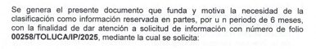
Referencia de la información solicitada | Si | 
Causal aplicable del artículo 113 de la Ley General, vinculándola con el Lineamiento específico del presente ordenamiento y, cuando corresponda, el supuesto normativo que expresamente le otorga el carácter de información reservada | Si | 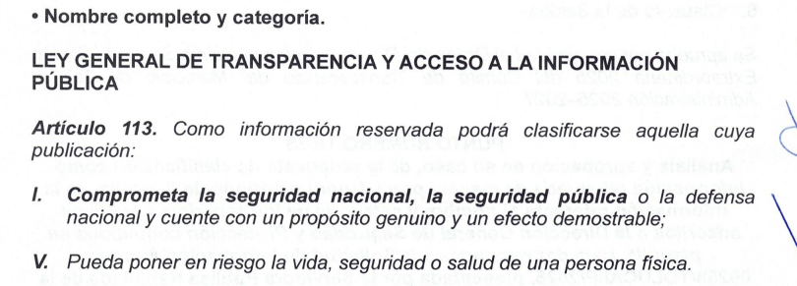  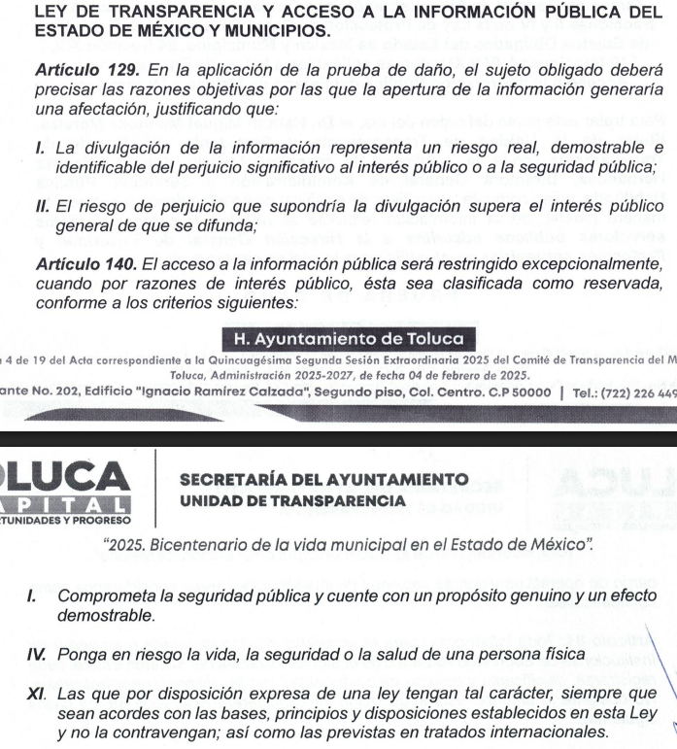
Fundamento y Motivación Legal | Si | 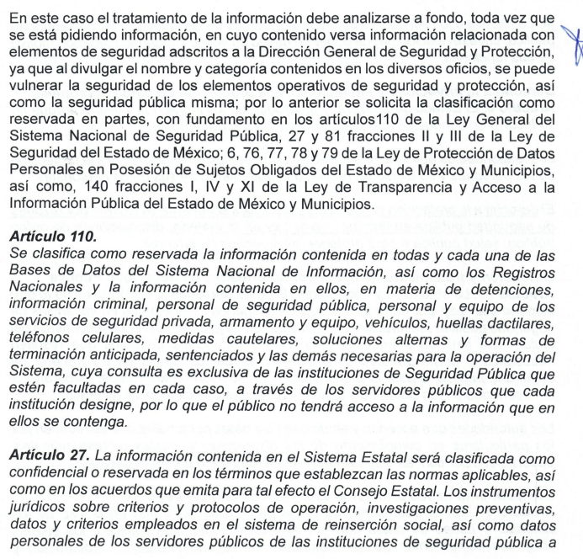
Conexión entre los fundamentos y motivos que dieron origen a la Reserva de la información | No | 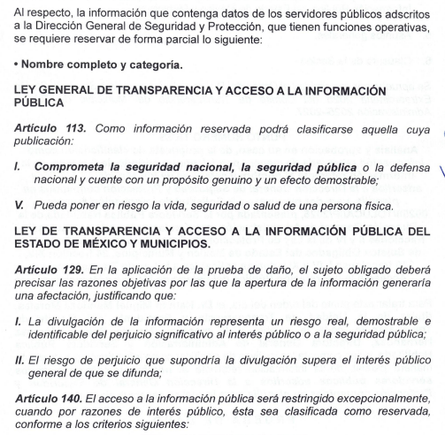  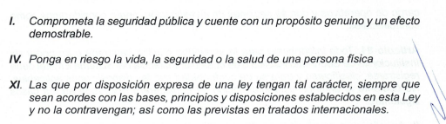
Prueba de Daño
Riesgo Real, Demostrable e Identificable  (Modo, Tiempo y Lugar) | Si | 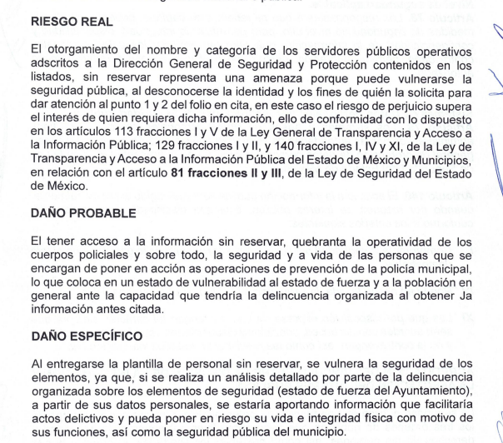  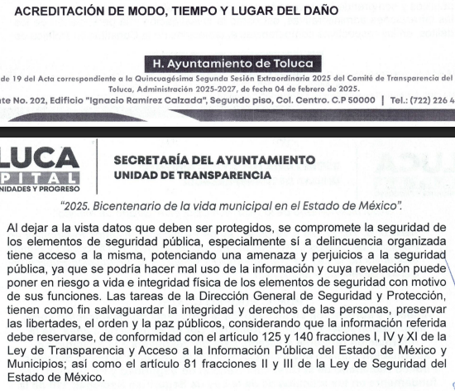
Temporalidad de la Reserva de la información. | Si | 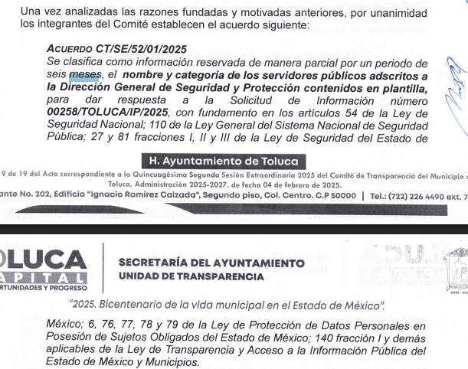
Autoridades competentes. | Sí | 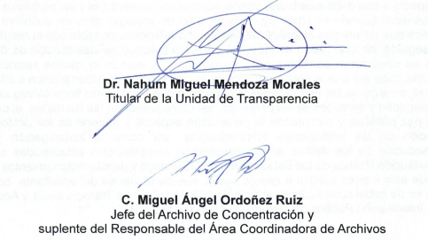  

Dirección General de Seguridad y Protección
 | Cumplió: | Contenido
Número de folio de la solicitud | Sí | 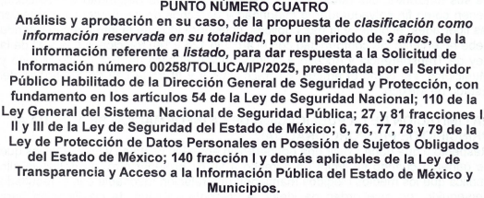
Referencia de la información solicitada | Si | 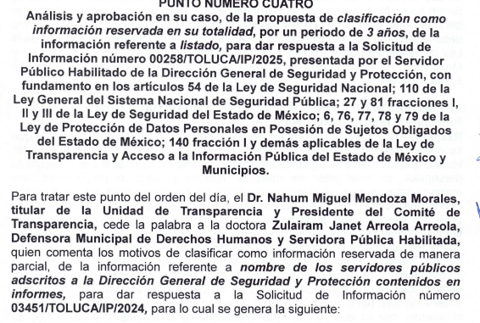
Causal aplicable del artículo 113 de la Ley General, vinculándola con el Lineamiento específico del presente ordenamiento y, cuando corresponda, el supuesto normativo que expresamente le otorga el carácter de información reservada | Si
Fundamento y Motivación Legal | si | 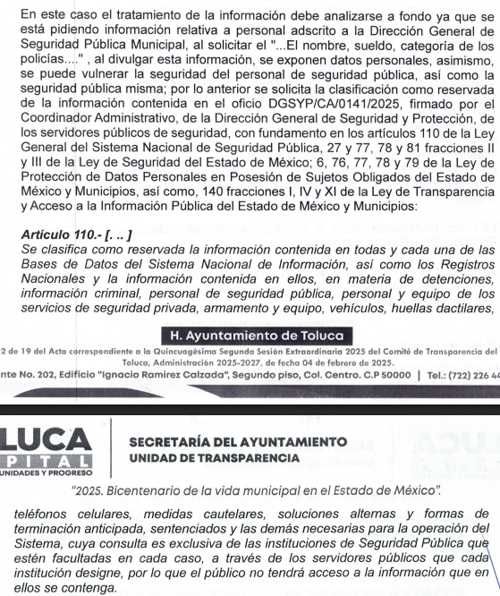
Conexión entre los fundamentos y motivos que dieron origen a la Reserva de la información | Si | 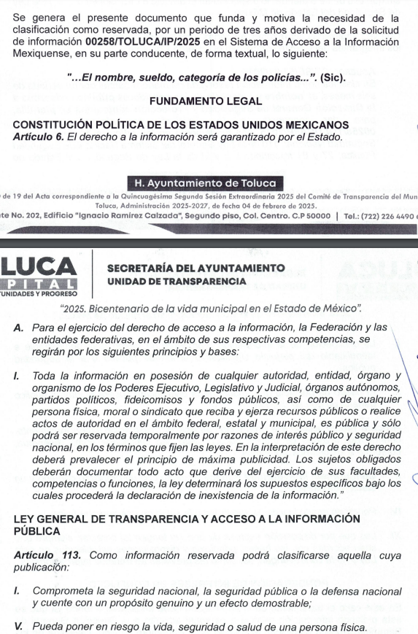  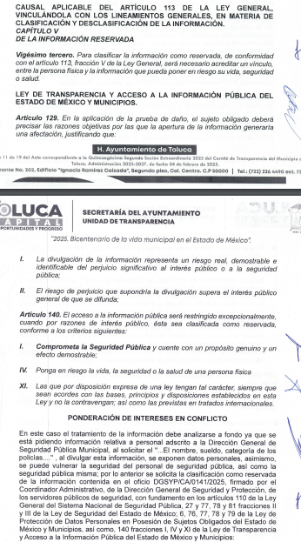
Prueba de Daño
Riesgo Real, Demostrable e Identificable  (Modo, Tiempo y Lugar) | Si | 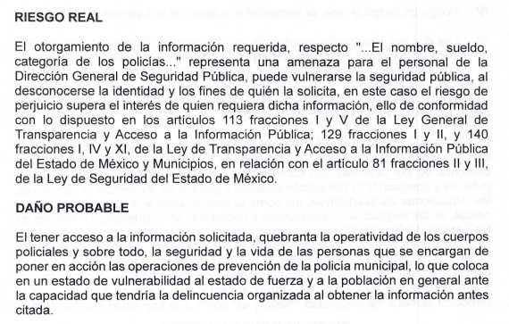  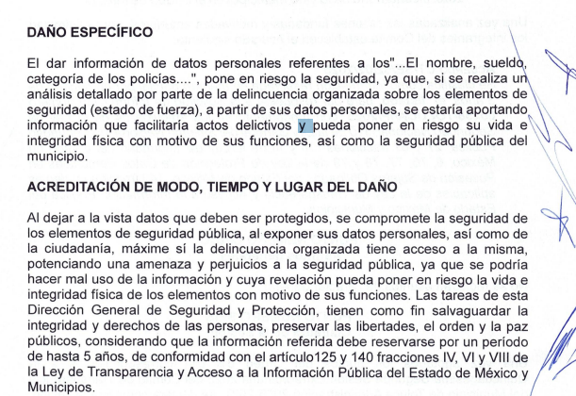
Temporalidad de la Reserva de la información. | Si | 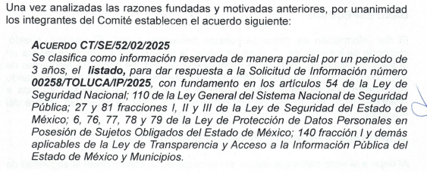
Autoridades competentes. | Sí

- De lo anterior, se colige que el Acuerdo del Comité de Transparencia remitido por el Ayuntamiento de Toluca en la etapa de manifestaciones si cuenta con los requisitos del artículo 129 de la Ley de Transparencia y Acceso a la Información Pública del Estado de México y Municipios.

- En esa línea, se determina que al versar la solicitud de información en policías es que la clasificación de la información se hizo de manera correcta, de acuerdo con lo siguiente.

- En ese orden de ideas si bien por regla general los nombres de los trabajadores gubernamentales son información pública de oficio, existe una excepción relativa a aquellos que realicen actividades operativas en materia de seguridad, como es el caso de los elementos operativos y la policía municipal.

- Por lo que dar a conocer el nombre de las personas, que son elementos operativos o policías municipales, los vuelve identificables y posiblemente reconocibles para grupos delictivos, puesto que pueden relacionarlos directamente con actividades u operativos pasados, presentes, o ubicarlos simplemente por el hecho de pertenecer o haber sido parte de una organización que lleve a cabo actividades de prevención y salvaguarda de la integridad de las personas en el combate a la delincuencia; además, dicha información puede ser utilizada para vulnerar su vida, seguridad o salud, incluso la de sus familias o entorno social, al aumentar el riesgo de que personas ajenas a los intereses institucionales que persigue dicha área, intenten realizar actos tendientes a inhibir o entrometerse en las funciones de los policías municipales, lo cual causaría una vulneración a la seguridad municipal.

- De tal situación, se considera que dar a conocer el nombre de los elementos operativos, que incluye a los policías municipales, puede poner en riesgo la vida, seguridad y salud de estos, de sus familias e incluso su entorno social, pues al hacerlos identificables, los hacen blancos de los agentes delincuenciales o inclusive a la delincuencia organizada, los cuales podrían amenazar o causarles algún daño, con el fin de entorpecer o disminuir la seguridad pública y aumentar la comisión de actos ilícitos.

- Por tales consideraciones, resulta procedente la clasificación como reservados del nombre de los elementos operativos de la Dirección de Seguridad Pública, en términos del artículo 140, fracción IV, de la Ley de Transparencia y Acceso a la Información Pública del Estado de México y Municipios, que fue remita por el SUJETO OBLIGADO en la etapa de manifestaciones de la solicitud de información 00258/TOLUCA/IP/2025.

- En ese sentido, se observa que el SUJETO OBLIGADO en la etapa de manifestaciones subsanó la solicitud de información, entregando el Acta del Comité de Transparencia mediante la cual de manera fundada y motivada expuso las razones por las cuales el nombre de los policías es considerado un dato que debe de ser clasificado como reservado.

- Por lo tanto, en virtud de los argumentos expuestos con anterioridad así como del análisis realizado a las constancias que obran en el expediente electrónico, toda vez el SUJETO OBLIGADO modificó su respuesta inicial, se determina sobreseer el presente recurso de revisión por actualizarse la causal de sobreseimiento prevista en la fracción III del artículo 192 de la Ley de Transparencia y Acceso a la Información Pública del Estado de México y Municipios, el que se transcribe a continuación, para un mejor entendimiento:

Artículo 192. El recurso será sobreseído, en todo o en parte, cuando una vez admitido, se actualicen alguno de los siguientes supuestos:

III. El sujeto obligado responsable del acto lo modifique o revoque de tal manera que el recurso de revisión quede sin materia; “

- Siendo el sobreseimiento un acto que da por terminado el procedimiento administrativo de impugnación sin resolver el fondo de la cuestión planteada, por presentarse causas que impiden a la autoridad referirse a lo sustancial de lo planteado por el recurrente, los efectos del sobreseimiento consisten en dar por concluido el recurso administrativo sin entrar al estudio de fondo del asunto de que se trate; lo anterior con apoyo en el criterio del Poder Judicial de la Federación con rubro:
“SOBRESEIMIENTO, NO PERMITE ENTRAR AL ESTUDIO DE LAS CUESTIONES DE FONDO
Localización: 213609. II.2o.183 K. Tribunales Colegiados de Circuito. Octava Época. Semanario Judicial de la Federación. Tomo XIII, Febrero de 1994, Pág. 420
Cuerpo de tesis: No causa agravio la sentencia que no se ocupa de los razonamientos tendientes a demostrar la inconstitucionalidad de los actos reclamados de las autoridades responsables, que constituyen el problema de fondo, si se decreta el sobreseimiento del juicio.” (Sic)

- Cabe destacar que la decisión de este Organismo Colegiado de sobreseer el recurso de revisión no implica una limitación o negación a la justicia, según lo ha establecido el Poder Judicial Federal, en el criterio que es aplicable por analogía, con rubro:
“DESECHAMIENTO O SOBRESEIMIENTO EN EL JUICIO DE AMPARO. NO IMPLICA DENEGACIÓN DE JUSTICIA NI GENERA INSEGURIDAD JURÍDICA”
Cuerpo de la tesis: Cuando se desecha una demanda de amparo o se sobresee en el juicio, ello no implica denegar justicia ni genera inseguridad jurídica, ya que la obligación de los tribunales no es tramitar y resolver en el fondo todos los asuntos sometidos a su consideración en forma favorable a los intereses del solicitante, sino que se circunscribe a la posibilidad que tiene cualquier individuo de acudir ante los órganos jurisdiccionales, con su promoción (demanda), a la cual debe darse el trámite acorde a las formalidades rectoras del procedimiento respectivo, dentro de las cuales el legislador previó las causales de improcedencia y sobreseimiento. Así, cuando el juzgador o tribunal de amparo se funda en una de ellas para desechar o sobreseer en un juicio, imparte justicia, puesto que el acceso a ella no se ve menoscabado, sino que es efectivo, ni se deja en estado de indefensión al promovente, no obstante sea desfavorable, al no poder negar que se da respuesta a la petición de amparo, con independencia de que no comparta el sentido de la resolución, dado que de esa forma quien imparte justicia se pronuncia sobre la acción, diciendo así el derecho y permitiendo que impere el orden jurídico.” (Sic)

- Finalmente, se dejan a salvo los derechos del particular a fin de que de considerarlo pertinente, interponga una nueva solicitud de acceso ante el Sujeto Obligado, a fin de solicitar la información de su interés.

- Bajo ese tenor con fundamento en la segunda hipótesis de la fracción I del artículo 186, de la Ley de Transparencia y Acceso a la Información Pública del Estado de México y Municipios, se Sobresee el recurso de revisión 01348/INFOEM/IP/RR/2025, que ha sido materia del presente fallo.

- Así, con fundamento en lo prescrito en los artículos 5 párrafos trigésimo, trigésimo primero y trigésimo segundo de la Constitución Política del Estado Libre y Soberano de México; 2, fracción II; 29, 36 fracciones I y II; 176, 178, 181, 185 y 186 fracción II de la Ley de Transparencia y Acceso a la Información Pública del Estado de México y Municipios, este Pleno:

R E S O L U T I V O S

PRIMERO. Se SOBRESEE el recurso de revisión número 01348/INFOEM/IP/RR/2025, porque al modificar la respuesta a través del informe justificado, el recurso de revisión quedó sin materia, conforme a la fracción III del artículo 192 de la Ley de Transparencia y Acceso a la Información Pública del Estado de México y Municipios, en términos del Considerando TERCERO de la presente resolución.

SEGUNDO. Notifíquese, vía SAIMEX, al Responsable de la Unidad de Transparencia del Sujeto Obligado la presente resolución, para su conocimiento.

TERCERO. Notifíquese a EL RECURRENTE la presente resolución, vía SAIMEX y vía

CUARTO. Se hace del conocimiento de EL RECURRENTE que, de conformidad con lo establecido en el artículo 196 de la Ley de Transparencia y Acceso a la Información Pública del Estado de México y Municipios, en caso de que considere que la resolución le cause algún perjuicio podrá impugnar vía juicio de amparo.

ASÍ LO RESUELVE, POR UNANIMIDAD DE VOTOS, EL PLENO DEL INSTITUTO DE TRANSPARENCIA, ACCESO A LA INFORMACIÓN PÚBLICA Y PROTECCIÓN DE DATOS PERSONALES DEL ESTADO DE MÉXICO Y MUNICIPIOS, CONFORMADO POR LOS COMISIONADOS JOSÉ MARTÍNEZ VILCHIS, MARÍA DEL ROSARIO MEJÍA AYALA, SHARON CRISTINA MORALES MARTÍNEZ, LUIS GUSTAVO PARRA NORIEGA Y GUADALUPE RAMÍREZ PEÑA EMITIENDO VOTO PARTICULAR; EN LA DÉCIMA SÉPTIMA SESIÓN ORDINARIA, CELEBRADA EL CATORCE (14) DE MAYO DE DOS MIL VEINTICINCO, ANTE EL SECRETARIO TÉCNICO DEL PLENO ALEXIS TAPIA RAMÍREZ.

